

**Evidências de Teste**

PRJ23806 - RDA – Geoplex

CN 43 – CT2

|  |  |  |  |  |
| --- | --- | --- | --- | --- |
| Controle de Mudança | | | | |
| Versão | Data | Mudança | Responsável | Revisor |
| 1.0 |  | Inicial |  |  |

Sumário:

Evidência de Testes 4

CN 43 – Realizar cadastro Método de Instalação – CT2 Preencher Feature Type 4

1. Estado Antes da Execução: 4

2. Execução: 4

3. Resultado obtido após execução: 5

# Evidência de Testes

## CN 43 – Realizar cadastro Método de Instalação – CT2 Preencher Feature Type

## Estado Antes da Execução:

Listas Vazias

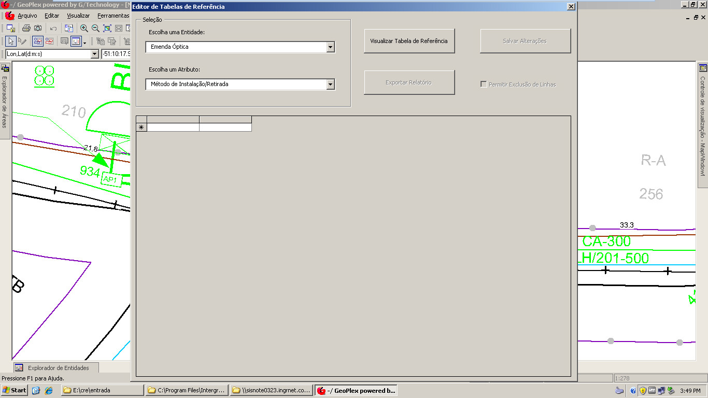

## Execução:

Seleção das Listas

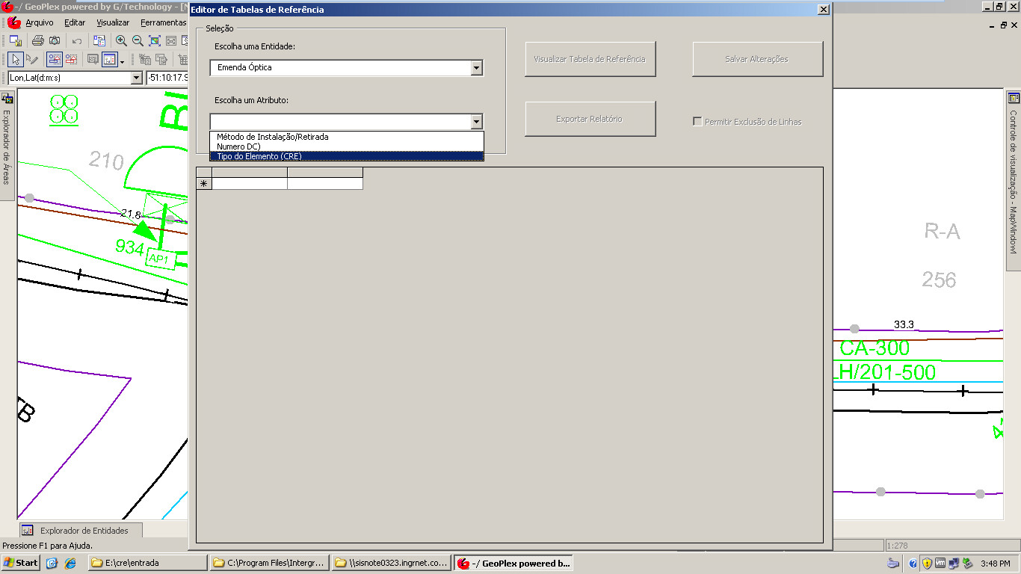

## Resultado obtido após execução:

Listas Preenchidas

